Bài 1

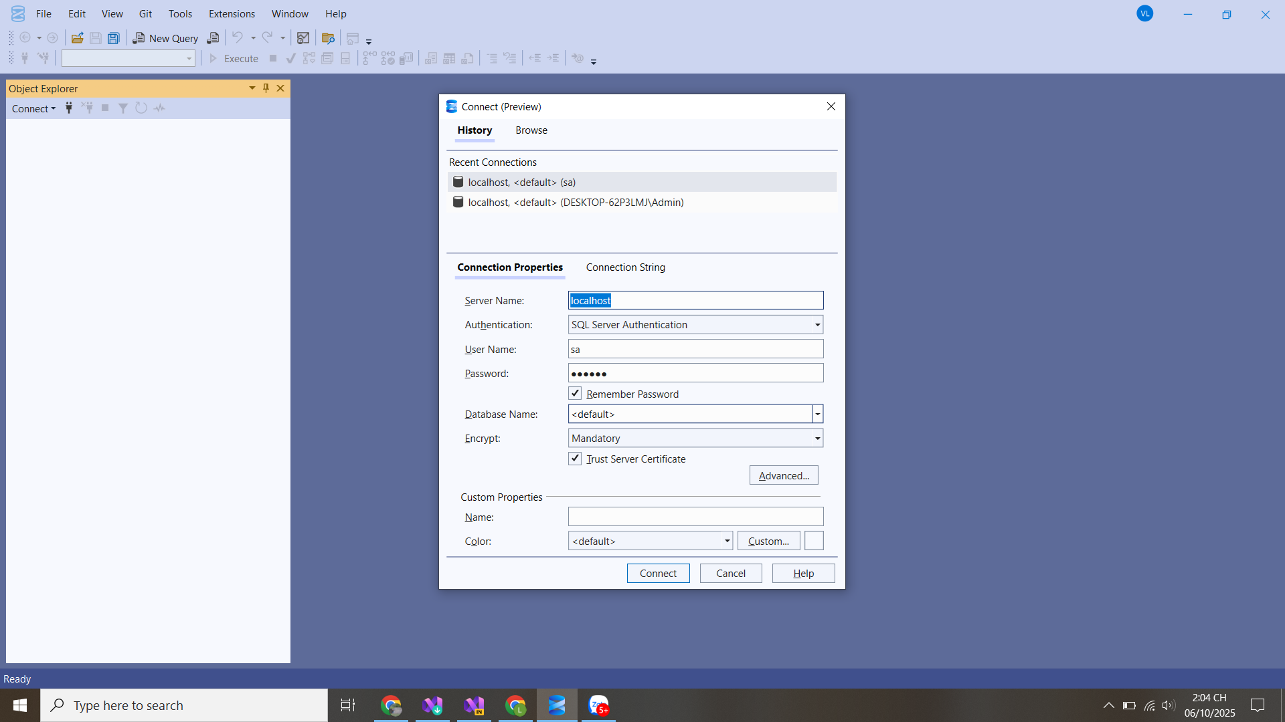

Thông tin SqlServer

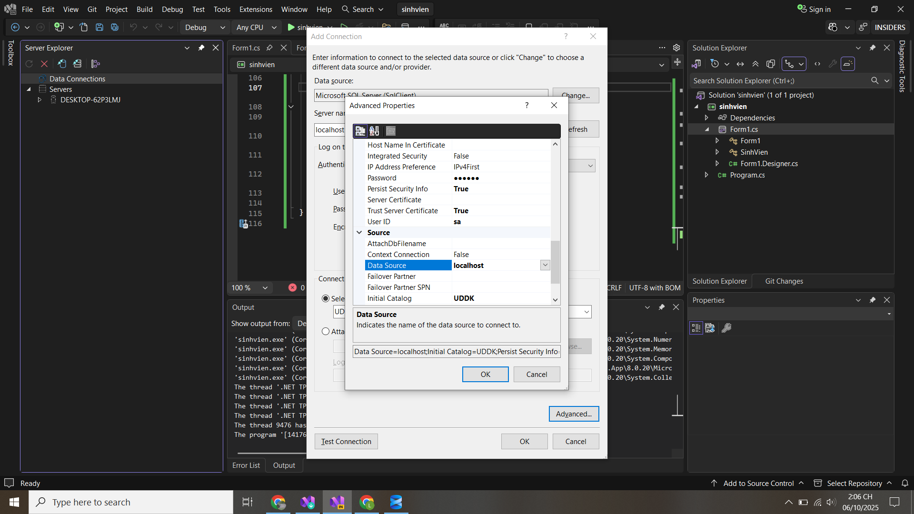

Chuỗi kết nối

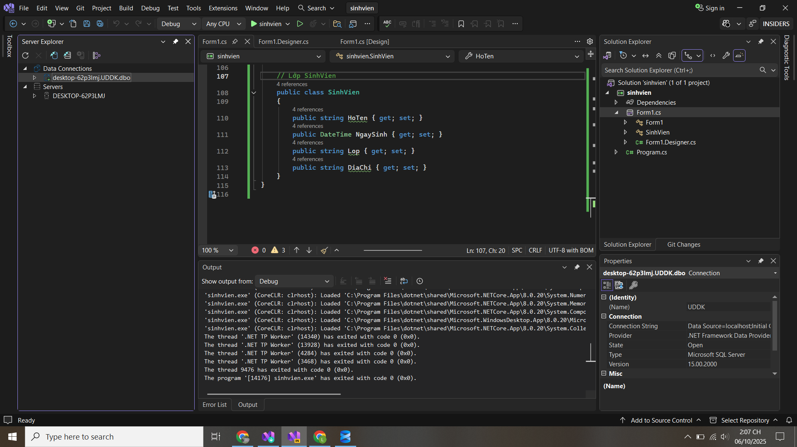

Hiện thị

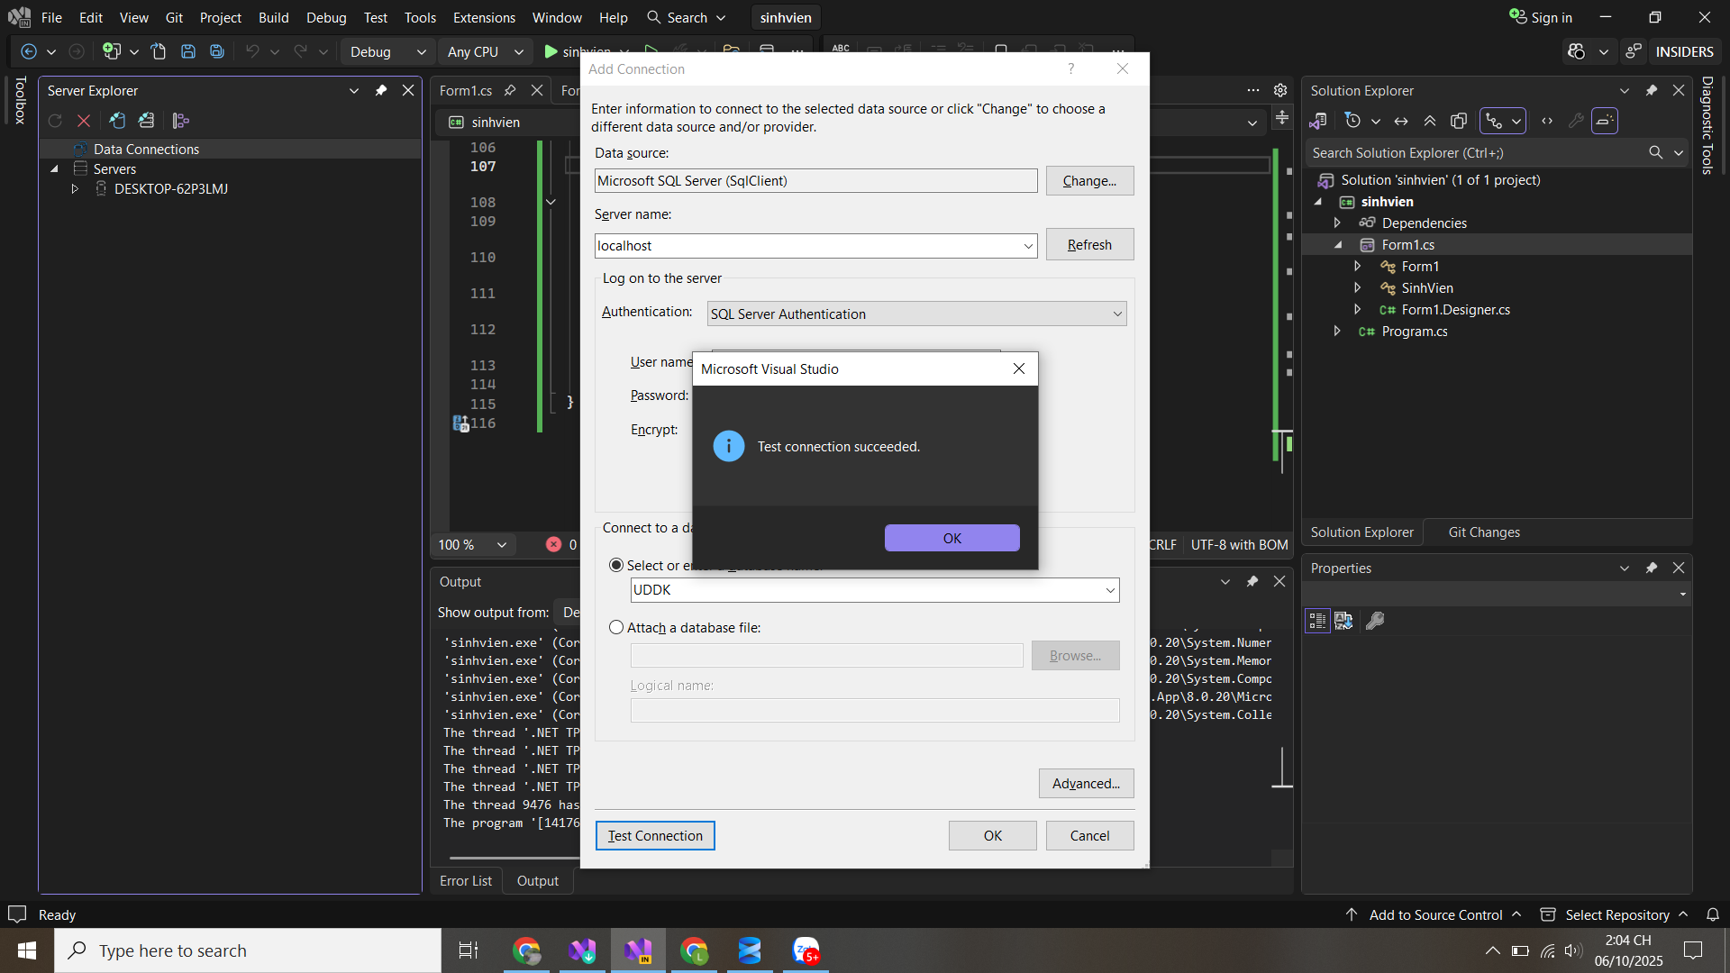

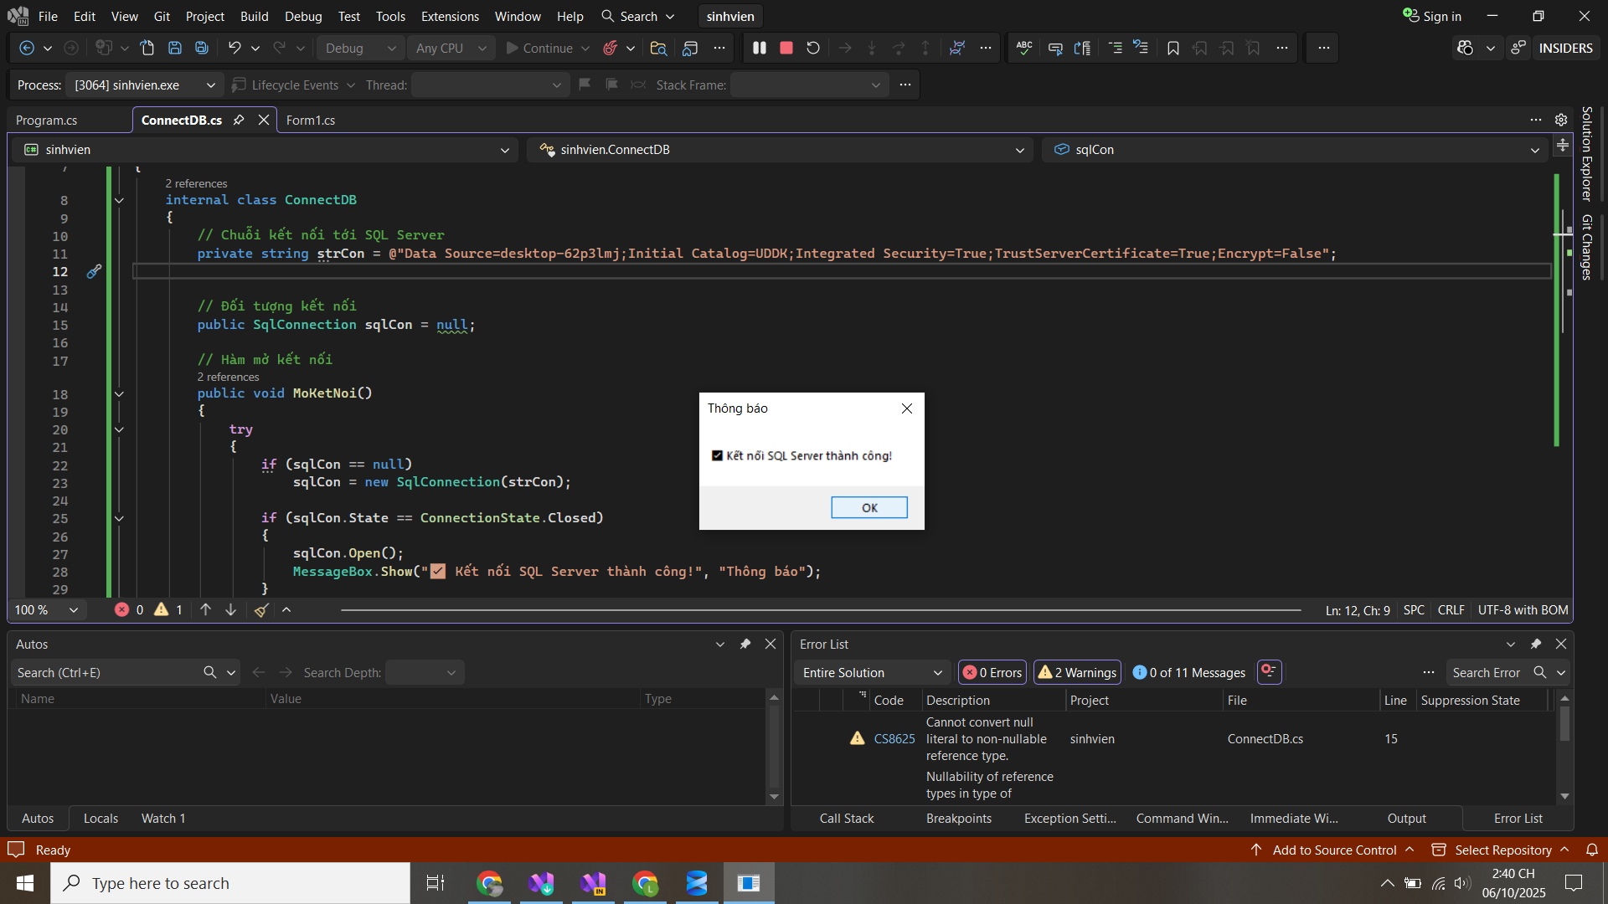

Kết nối SqlServer thành công

Bài 2

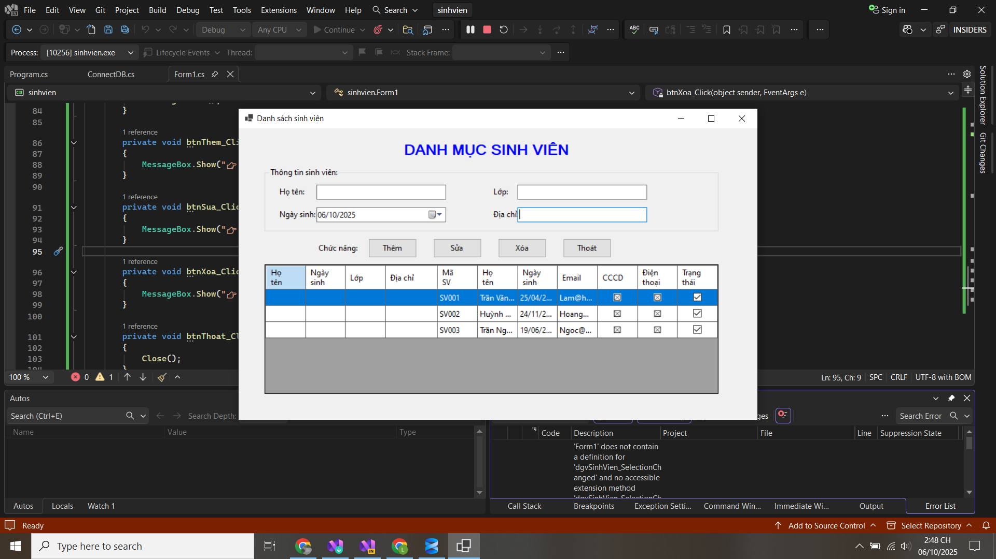

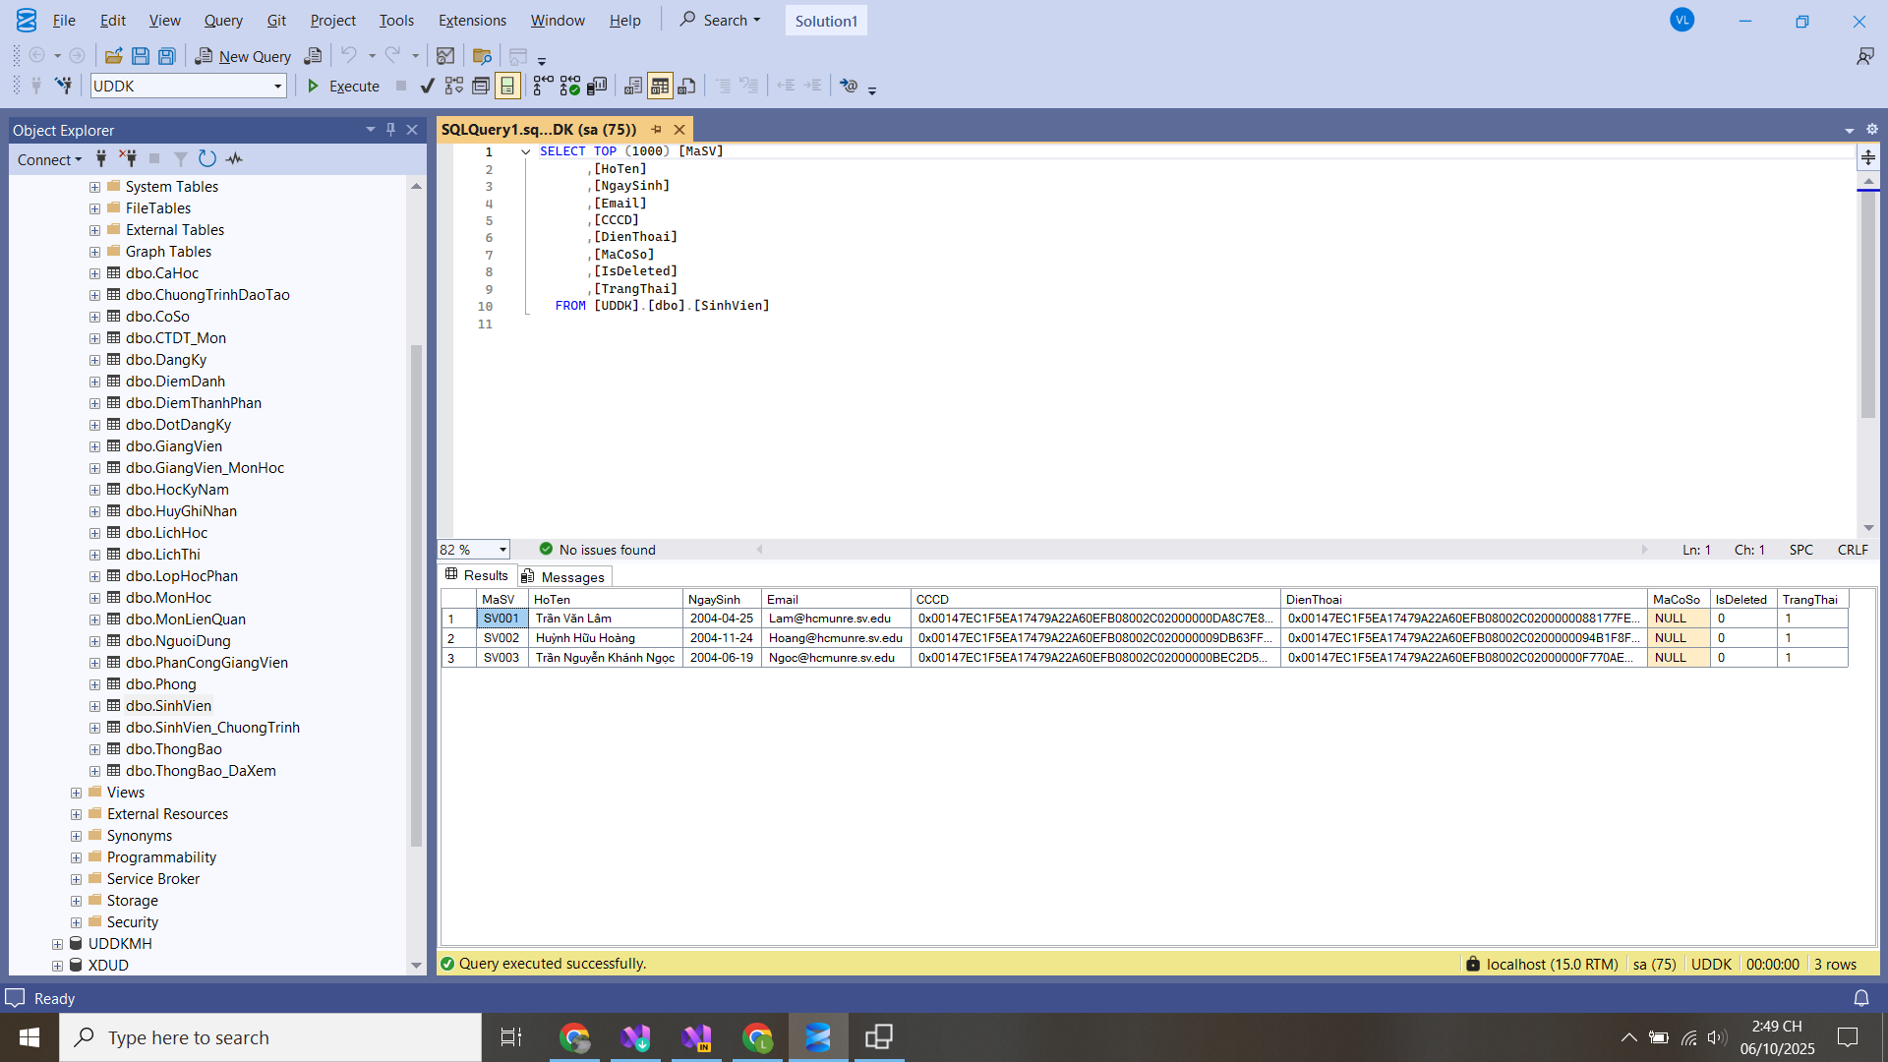

Thông tin sinh viên

| [Form.cs](http://form.cs) |
| --- |
| using System;  using System.Data;  using System.Windows.Forms;  using Microsoft.Data.SqlClient;  namespace sinhvien  {  public partial class Form1 : Form  {  private readonly ConnectDB db = new ConnectDB();  public Form1()  {  InitializeComponent(); // Bắt buộc  this.Load += Form1_Load; // Khi mở form, tự load dữ liệu  }  private void Form1_Load(object sender, EventArgs e)  {  try  {  if (db.sqlCon == null || db.sqlCon.State != ConnectionState.Open)  db.MoKetNoi();  LoadSinhVien(); // Gọi hàm hiển thị sinh viên  }  catch (Exception ex)  {  MessageBox.Show("⚠️ Lỗi khởi động: " + ex.Message, "Thông báo");  }  }  // ===== HÀM LOAD DỮ LIỆU SINH VIÊN =====  private void LoadSinhVien()  {  try  {  string sql = @"  SELECT  MaSV AS [Mã SV],  HoTen AS [Họ tên],  NgaySinh AS [Ngày sinh],  Email AS [Email],  TrangThai AS [Trạng thái]  FROM SinhVien";  using (var cmd = new SqlCommand(sql, db.sqlCon))  using (var da = new SqlDataAdapter(cmd))  {  var dt = new DataTable();  da.Fill(dt);  // Dọn lưới  dgvSinhVien.DataSource = null;  dgvSinhVien.Columns.Clear();  // Tự tạo cột kiểu text (tránh lỗi varbinary)  dgvSinhVien.AutoGenerateColumns = false;  dgvSinhVien.Columns.Add(new DataGridViewTextBoxColumn { DataPropertyName = "Mã SV", HeaderText = "Mã SV" });  dgvSinhVien.Columns.Add(new DataGridViewTextBoxColumn { DataPropertyName = "Họ tên", HeaderText = "Họ tên" });  dgvSinhVien.Columns.Add(new DataGridViewTextBoxColumn { DataPropertyName = "Ngày sinh", HeaderText = "Ngày sinh" });  dgvSinhVien.Columns.Add(new DataGridViewTextBoxColumn { DataPropertyName = "Email", HeaderText = "Email" });  dgvSinhVien.Columns.Add(new DataGridViewTextBoxColumn { DataPropertyName = "Trạng thái", HeaderText = "Trạng thái" });  dgvSinhVien.DataSource = dt;  }  }  catch (Exception ex)  {  MessageBox.Show("❌ Lỗi load dữ liệu: " + ex.Message, "Thông báo");  }  }  // ===== CÁC NÚT CHỨC NĂNG =====  private void btnMoKetNoi_Click(object sender, EventArgs e)  {  db.MoKetNoi();  LoadSinhVien();  }  private void btnDongKetNoi_Click(object sender, EventArgs e)  {  db.DongKetNoi();  }  private void btnThem_Click(object sender, EventArgs e)  {  MessageBox.Show("👉 Chức năng Thêm sẽ được cập nhật sau.");  }  private void btnSua_Click(object sender, EventArgs e)  {  MessageBox.Show("👉 Chức năng Sửa sẽ được cập nhật sau.");  }  private void btnXoa_Click(object sender, EventArgs e)  {  MessageBox.Show("👉 Chức năng Xóa sẽ được cập nhật sau.");  }  private void btnThoat_Click(object sender, EventArgs e)  {  Close();  }  }  } |

| [ConnectDB.cs](http://connectdb.cs) |
| --- |
| using System;  using System.Data;  using Microsoft.Data.SqlClient; // ✅ Dùng thư viện mới  using System.Windows.Forms;  namespace sinhvien  {  internal class ConnectDB  {  // Chuỗi kết nối tới SQL Server  private string strCon = @"Data Source=desktop-62p3lmj;Initial Catalog=UDDK;Integrated Security=True;TrustServerCertificate=True;Encrypt=False";  // Đối tượng kết nối  public SqlConnection sqlCon = null;  // Hàm mở kết nối  public void MoKetNoi()  {  try  {  if (sqlCon == null)  sqlCon = new SqlConnection(strCon);  if (sqlCon.State == ConnectionState.Closed)  {  sqlCon.Open();  MessageBox.Show("✅ Kết nối SQL Server thành công!", "Thông báo");  }  }  catch (Exception ex)  {  MessageBox.Show("❌ Lỗi kết nối: " + ex.Message);  }  }  // Hàm đóng kết nối  public void DongKetNoi()  {  if (sqlCon != null && sqlCon.State == ConnectionState.Open)  {  sqlCon.Close();  MessageBox.Show("🔒 Đã đóng kết nối!", "Thông báo");  }  }  }  } |

Bài 3

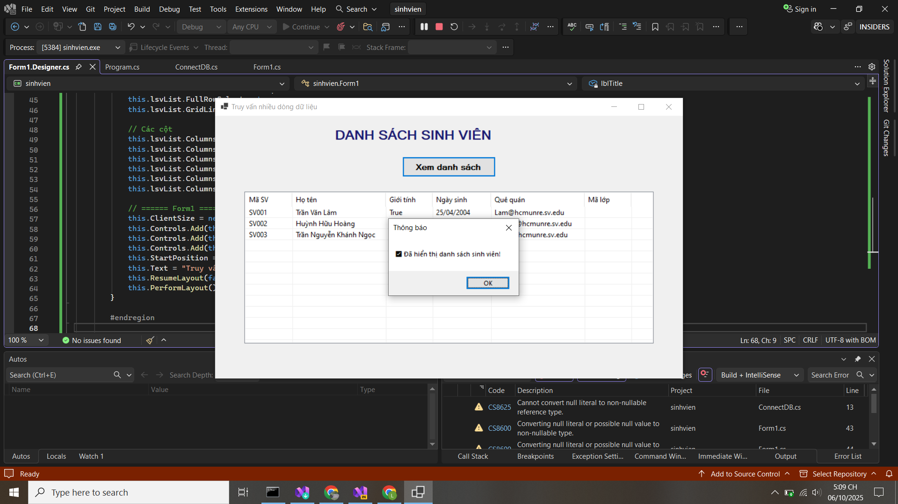

| [ConnectDB.cs](http://connectdb.cs) |
| --- |
| using System;  using System.Data;  using System.Windows.Forms;  using Microsoft.Data.SqlClient;  namespace sinhvien  {  internal class ConnectDB  {  // ✅ Chuỗi kết nối SQL Server (bạn có thể thay tên máy hoặc database)  private string strCon = @"Data Source=desktop-62p3lmj;Initial Catalog=UDDK;Integrated Security=True;TrustServerCertificate=True;Encrypt=False";  public SqlConnection sqlCon = null;  // ===== MỞ KẾT NỐI =====  public void MoKetNoi()  {  try  {  if (sqlCon == null)  sqlCon = new SqlConnection(strCon);  if (sqlCon.State == ConnectionState.Closed)  sqlCon.Open();  }  catch (Exception ex)  {  MessageBox.Show("❌ Lỗi mở kết nối: " + ex.Message, "Thông báo");  }  }  // ===== ĐÓNG KẾT NỐI =====  public void DongKetNoi()  {  if (sqlCon != null && sqlCon.State == ConnectionState.Open)  {  sqlCon.Close();  }  }  }  } |

| [Form.cs](http://form.cs) |
| --- |
| using System;  using System.Data;  using System.Windows.Forms;  using Microsoft.Data.SqlClient;  namespace sinhvien  {  public partial class Form1 : Form  {  private readonly ConnectDB db = new ConnectDB();  public Form1()  {  InitializeComponent();  }  // ======= HIỂN THỊ DANH SÁCH SINH VIÊN =======  private void btnListView_Click(object sender, EventArgs e)  {  try  {  // Mở kết nối nếu chưa mở  if (db.sqlCon == null)  db.sqlCon = new SqlConnection(@"Data Source=desktop-62p3lmj;Initial Catalog=UDDK;Integrated Security=True;TrustServerCertificate=True;Encrypt=False");  if (db.sqlCon.State == ConnectionState.Closed)  db.sqlCon.Open();  // Xóa dữ liệu cũ  lsvList.Items.Clear();  // Tạo truy vấn  SqlCommand sqlCmd = new SqlCommand();  sqlCmd.CommandType = CommandType.Text;  sqlCmd.CommandText = "SELECT MaSV, HoTen, TrangThai, NgaySinh, Email, MaCoSo FROM SinhVien";  sqlCmd.Connection = db.sqlCon;  // Thực thi truy vấn  SqlDataReader reader = sqlCmd.ExecuteReader();  while (reader.Read())  {  string maSV = reader["MaSV"].ToString();  string tenSV = reader["HoTen"].ToString();  string gioiTinh = reader["TrangThai"].ToString(); // tạm thay bằng trạng thái  string ngaySinh = Convert.ToDateTime(reader["NgaySinh"]).ToString("dd/MM/yyyy");  string queQuan = reader["Email"].ToString(); // tạm thay bằng Email  string maLop = reader["MaCoSo"].ToString(); // tạm thay bằng MaCoSo  ListViewItem lvi = new ListViewItem(maSV);  lvi.SubItems.Add(tenSV);  lvi.SubItems.Add(gioiTinh);  lvi.SubItems.Add(ngaySinh);  lvi.SubItems.Add(queQuan);  lvi.SubItems.Add(maLop);  lsvList.Items.Add(lvi);  }  reader.Close();  MessageBox.Show("✅ Đã hiển thị danh sách sinh viên!", "Thông báo");  }  catch (Exception ex)  {  MessageBox.Show("❌ Lỗi truy vấn: " + ex.Message, "Thông báo");  }  finally  {  // Đóng kết nối  if (db.sqlCon != null && db.sqlCon.State == ConnectionState.Open)  db.sqlCon.Close();  }  }  }  } |

| Form.cs(designer) |
| --- |
| using System.Windows.Forms;  using System.Drawing;  namespace sinhvien  {  partial class Form1  {  private System.ComponentModel.IContainer components = null;  protected override void Dispose(bool disposing)  {  if (disposing && (components != null))  components.Dispose();  base.Dispose(disposing);  }  #region Windows Form Designer generated code  private void InitializeComponent()  {  this.lblTitle = new System.Windows.Forms.Label();  this.btnListView = new System.Windows.Forms.Button();  this.lsvList = new System.Windows.Forms.ListView();  this.SuspendLayout();  // ====== lblTitle ======  this.lblTitle.AutoSize = true;  this.lblTitle.Font = new System.Drawing.Font("Microsoft Sans Serif", 16F, System.Drawing.FontStyle.Bold);  this.lblTitle.ForeColor = System.Drawing.Color.MidnightBlue;  this.lblTitle.Location = new System.Drawing.Point(200, 20);  this.lblTitle.Text = "DANH SÁCH SINH VIÊN";  // ====== btnListView ======  this.btnListView.Text = "Xem danh sách";  this.btnListView.Font = new Font("Microsoft Sans Serif", 10F, FontStyle.Bold);  this.btnListView.Location = new System.Drawing.Point(320, 70);  this.btnListView.Size = new System.Drawing.Size(160, 35);  this.btnListView.Click += new System.EventHandler(this.btnListView_Click);  // ====== lsvList ======  this.lsvList.Location = new System.Drawing.Point(50, 130);  this.lsvList.Size = new System.Drawing.Size(700, 260);  this.lsvList.View = View.Details;  this.lsvList.FullRowSelect = true;  this.lsvList.GridLines = true;  // Các cột  this.lsvList.Columns.Add("Mã SV", 80);  this.lsvList.Columns.Add("Họ tên", 160);  this.lsvList.Columns.Add("Giới tính", 80);  this.lsvList.Columns.Add("Ngày sinh", 100);  this.lsvList.Columns.Add("Quê quán", 160);  this.lsvList.Columns.Add("Mã lớp", 80);  // ====== Form1 ======  this.ClientSize = new System.Drawing.Size(800, 450);  this.Controls.Add(this.lblTitle);  this.Controls.Add(this.btnListView);  this.Controls.Add(this.lsvList);  this.StartPosition = FormStartPosition.CenterScreen;  this.Text = "Truy vấn nhiều dòng dữ liệu";  this.ResumeLayout(false);  this.PerformLayout();  }  #endregion  private System.Windows.Forms.Label lblTitle;  private System.Windows.Forms.Button btnListView;  private System.Windows.Forms.ListView lsvList;  }  } |

Bài 4

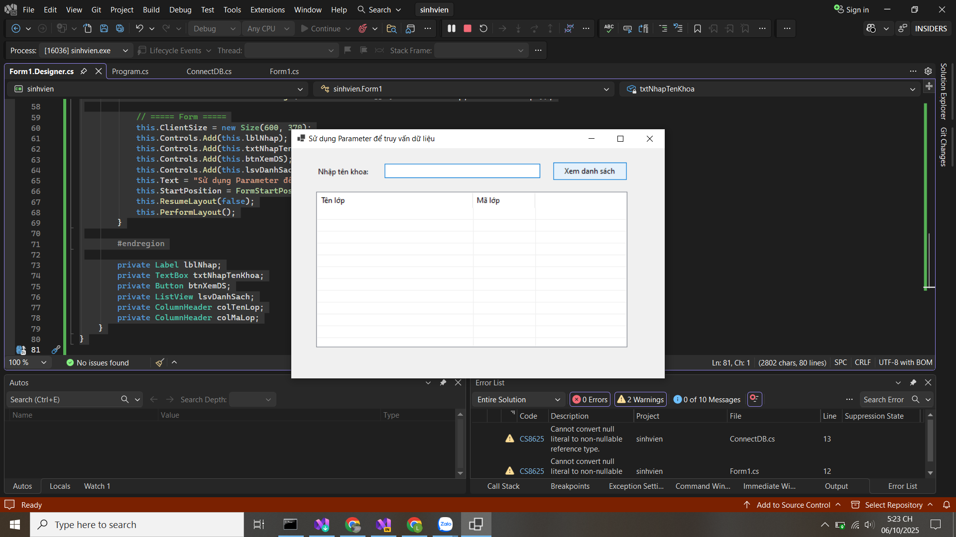

| form.cs |
| --- |
| using System;  using System.Data;  using System.Windows.Forms;  using Microsoft.Data.SqlClient;  namespace sinhvien  {  public partial class Form1 : Form  {  // Kết nối CSDL  private string strCon = @"Data Source=desktop-62p3lmj;Initial Catalog=UDDK;Integrated Security=True;TrustServerCertificate=True;Encrypt=False";  private SqlConnection sqlCon = null;  public Form1()  {  InitializeComponent();  }  private void btnXemDS_Click(object sender, EventArgs e)  {  try  {  // ===== 1. Mở kết nối =====  if (sqlCon == null)  sqlCon = new SqlConnection(strCon);  if (sqlCon.State == ConnectionState.Closed)  sqlCon.Open();  // ===== 2. Lấy thông tin khoa từ textbox =====  string tenKhoa = txtNhapTenKhoa.Text.Trim();  string maKhoa = "";  if (tenKhoa.Equals("Công nghệ thông tin", StringComparison.OrdinalIgnoreCase))  maKhoa = "CNTT";  else if (tenKhoa.Equals("Cơ khí", StringComparison.OrdinalIgnoreCase))  maKhoa = "CK";  else if (tenKhoa.Equals("Điện tử", StringComparison.OrdinalIgnoreCase))  maKhoa = "DT";  else if (tenKhoa.Equals("Kinh tế", StringComparison.OrdinalIgnoreCase))  maKhoa = "KT";  else  {  MessageBox.Show("⚠️ Tên khoa không hợp lệ! Vui lòng nhập lại.", "Thông báo");  return;  }  // ===== 3. Chuẩn bị truy vấn có tham số =====  SqlCommand sqlCmd = new SqlCommand();  sqlCmd.CommandType = CommandType.Text;  sqlCmd.CommandText = "SELECT TenLop, MaLop FROM Lop WHERE MaKhoa = @maKhoa";  sqlCmd.Connection = sqlCon;  // ===== 4. Tạo và gán parameter =====  SqlParameter parMaKhoa = new SqlParameter("@maKhoa", SqlDbType.Char);  parMaKhoa.Value = maKhoa;  sqlCmd.Parameters.Add(parMaKhoa);  // ===== 5. Thực thi truy vấn =====  SqlDataReader reader = sqlCmd.ExecuteReader();  // Xóa dữ liệu cũ trong ListView  lsvDanhSach.Items.Clear();  while (reader.Read())  {  string tenLop = reader.GetString(0);  string maLop = reader.GetString(1);  ListViewItem lvi = new ListViewItem(tenLop);  lvi.SubItems.Add(maLop);  lsvDanhSach.Items.Add(lvi);  }  reader.Close();  MessageBox.Show("✅ Đã hiển thị danh sách lớp của khoa " + tenKhoa, "Thông báo");  }  catch (Exception ex)  {  MessageBox.Show("❌ Lỗi: " + ex.Message, "Thông báo");  }  finally  {  // ===== 6. Đóng kết nối =====  if (sqlCon != null && sqlCon.State == ConnectionState.Open)  sqlCon.Close();  }  }  }  } |

| Form.cs(designer) |
| --- |
| using System.Windows.Forms;  using System.Drawing;  namespace sinhvien  {  partial class Form1  {  private System.ComponentModel.IContainer components = null;  protected override void Dispose(bool disposing)  {  if (disposing && (components != null))  components.Dispose();  base.Dispose(disposing);  }  #region Windows Form Designer generated code  private void InitializeComponent()  {  this.lblNhap = new Label();  this.txtNhapTenKhoa = new TextBox();  this.btnXemDS = new Button();  this.lsvDanhSach = new ListView();  this.colTenLop = new ColumnHeader();  this.colMaLop = new ColumnHeader();  this.SuspendLayout();  // ===== Label =====  this.lblNhap.Text = "Nhập tên khoa:";  this.lblNhap.Location = new Point(40, 30);  this.lblNhap.AutoSize = true;  // ===== TextBox =====  this.txtNhapTenKhoa.Location = new Point(150, 25);  this.txtNhapTenKhoa.Size = new Size(250, 25);  // ===== Button =====  this.btnXemDS.Text = "Xem danh sách";  this.btnXemDS.Location = new Point(420, 22);  this.btnXemDS.Size = new Size(120, 30);  this.btnXemDS.Click += new EventHandler(this.btnXemDS_Click);  // ===== ListView =====  this.lsvDanhSach.Location = new Point(40, 70);  this.lsvDanhSach.Size = new Size(500, 250);  this.lsvDanhSach.View = View.Details;  this.lsvDanhSach.FullRowSelect = true;  this.lsvDanhSach.GridLines = true;  // Cột  this.colTenLop.Text = "Tên lớp";  this.colTenLop.Width = 250;  this.colMaLop.Text = "Mã lớp";  this.colMaLop.Width = 100;  this.lsvDanhSach.Columns.AddRange(new ColumnHeader[] { this.colTenLop, this.colMaLop });  // ===== Form =====  this.ClientSize = new Size(600, 370);  this.Controls.Add(this.lblNhap);  this.Controls.Add(this.txtNhapTenKhoa);  this.Controls.Add(this.btnXemDS);  this.Controls.Add(this.lsvDanhSach);  this.Text = "Sử dụng Parameter để truy vấn dữ liệu";  this.StartPosition = FormStartPosition.CenterScreen;  this.ResumeLayout(false);  this.PerformLayout();  }  #endregion  private Label lblNhap;  private TextBox txtNhapTenKhoa;  private Button btnXemDS;  private ListView lsvDanhSach;  private ColumnHeader colTenLop;  private ColumnHeader colMaLop;  }  } |